Доцент Сабылинский А.В.
Лабораторная работа №2-5(Н):

ОПРЕДЕЛЕНИЕ КОЭФФИЦИЕНТА ВЯЗКОСТИ ВОЗДУХА КАПИЛЛЯРНЫМ МЕТОДОМ

Студент ________________________________

Допуск_______________________Выполнение_______________________Защита____________________

Цель работы - изучение внутреннего трения.
Приборы и принадлежности: экспериментальная установка ФПТ1-1

Теоретические сведения

Силы вязкого трения.

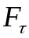
Еще Ньютон установил опытным путем, что при скольжении друг относительно друга двух параллельных плоскостей, пространство между которыми заполнено жидкостью, силы вязкого трения препятствуют этому скольжению (рис. 1). Так, при движении со скоростью верхней плоскости относительно нижней возникает сила вязкого трения, направленная против движения и равная
Рис.1
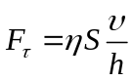 (1)
Эта сила пропорциональна площади и изменению скорости на единицу длины в поперечном направлении —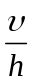 (градиенту скорости в направлении, перпендикулярном движению) и зависит также от вязкости жидкости .
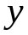
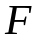
Формула (1) справедлива, если расстояние между пластинами значительно меньше их линейных размеров. Частицы жидкости, прилегающие к верхней пластине, движутся вместе с нею со скоростью (увлекаются пластиной). Напротив, частицы жидкости вблизи нижней (неподвижной) пластины находятся в покое (прилипают к пластине). Представим, что жидкость между пластинами состоит из плоских параллельных слоев, движущихся равномерно (рис. 2). Нетрудно понять, что каждый вышележащий слой увлекает за собой нижний соседний слой с силой 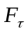. В свою очередь, этот нижний слой тормозит движение верхнего слоя с той же силой . На каждый слой действуют сверху и снизу две равные, но противоположно направленные силы. Скорость слоев возрастает от нижнего слоя к верхнему линейно (рис. 2), а силы трения, действующие на каждый из слоев, одинаковы. Как результат, усилие 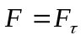, приложенное к верхней пластине, передается на нижнюю пластину.
Рис.2

Течение вязкой жидкости. Уравнение Навье - Стокса.

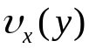
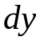
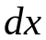
При анализе течения вязкой жидкости для простоты ограничимся рассмотрением течения жидкости в направлении оси х. При этом единственная компонента скорости 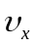 будет зависеть от поперечной координаты (рис. 3). На верхнюю грань 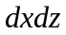 кубика 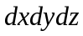 (ось перпендикулярна плоскости чертежа) в соответствии с (1) в направлении оси х действует увлекающая сила
Рис.3
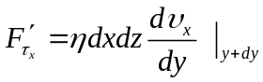,
а на нижнюю грань — тормозящая сила
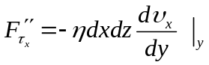.
Равнодействующая сил вязкого трения, приложенная к выделенному кубику, равна
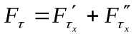, (2)
а сила, приложенная к единичному объему, составит
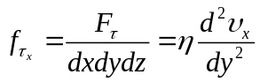 (3)
При линейном изменении скорости от слоя к слою, как на рис. 2, 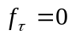.
Если скорость изменяется нелинейно, как на рис. 3, то 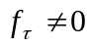. В общем случае сила вязкого трения, вообще говоря, имеет три компоненты 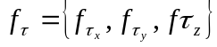,
где
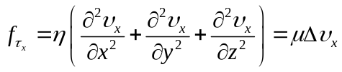,
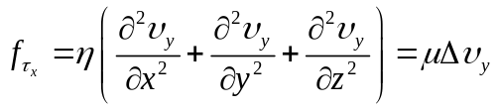, (4)
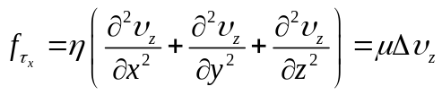.
Где 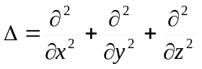 - оператор Лапласа.
В результате вычислений получим систему уравнений гидродинамики вязкой жидкости. Эти три уравнения могут быть записаны в виде одного векторного уравнения
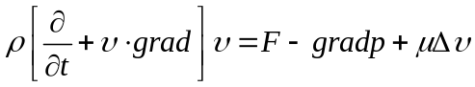. (5)
Это уравнение называется уравнением Навье-Стокса и является основным при расчете движения вязкой несжимаемой жидкости. Общее аналитическое решение этого уравнения не получено, и поэтому для его решения используются численные методы. На практике иногда приходится ограничиваться частными задачами. Одной из таких задач является течение невязкой несжимаемой жидкости.

Число Рейнольдса. Критерий пренебрежения вязкостью.

Рассмотрим течение вязкой жидкости между двумя неподвижными горизонтальными пластинами, расстояние между которыми равно , под действием сил давления. Поскольку частицы жидкости «прилипают» к пластинам, то скорости слоев жидкости будут различными. Качественно распределение скоростей слоев изображено на рис. 4. Если известна характерная скорость течения (например, скорость на оси потока), то легко оценить силы вязкого трения. Согласно (3)
Рис.4
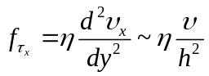 (6)
Отсюда следует, что силы вязкого трения убывают с увеличением расстояния между пластинами. В общем случае можно считать, что силы вязкости, возникающие в потоке, обратно пропорциональны квадрату характерного поперечного размера потока и пропорциональны скорости.
С точки зрения динамики (см. уравнение 5) при отсутствии внешних сил Р вязкостью можно пренебречь, если силы давления — 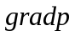 значительно превосходят силы вязкости 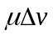. Этот случай соответствует ускоренному движению жидкости, как, например, при течении идеальной жидкости по горизонтальной трубе переменного сечения.
Следует, однако, подчеркнуть, что ламинарное течение жидкости, рассматриваемой в ряде случаев как идеальное, тем не менее, обязано наличию вязкости. В отсутствие вязкости течение жидкости будет неустойчивым. В самом деле, из-за флуктуации скорости частиц линии тока стремятся искривиться, и частицы в них будут двигаться с ускорением. Давления 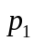 и 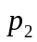 по разные стороны изогнутой трубки тока будут различными: 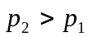 (рис. 5). Возникающий градиент давления связан с ускорением частиц жидкости уравнением:
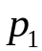
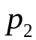
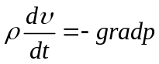 (7)
Рис.5
Последнее уравнение является приближенным уравнением Навье-Стокса 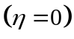 и записано в отсутствии внешних сил.
В гидродинамике очень часто используют понятие силы инерции
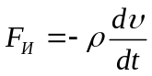. (8)
С точки зрения наблюдателя, движущегося вместе с частицей жидкости, она находится в покое, потому что силы давления, вязкости и инерции уравновешивают друг друга (см. (5)):
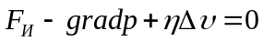. (9)
В случае течения жидкости между пластинами силы инерции при искривлении трубок тока жидкости
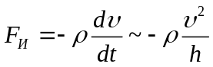 (10)
обратно пропорциональны поперечному размеру потока и пропорциональны квадрату скорости. С учетом оценок (6) и (10) условие (8) перепишется следующим образом:
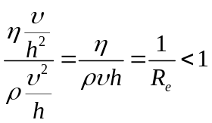. (11)
Здесь 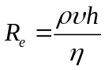 — число Рейнольдса, характеризующее отношение сил инерции и сил вязкости. Таким образом, текущую жидкость можно рассматривать как невязкую, если число Рейнольдса для такого течения 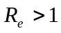. Однако и в этом случае вязкость играет вспомогательную роль. При не очень высоких скоростях течения силы вязкости «гасят» компоненты скорости жидкости, поперечные к потоку, препятствуя, тем самым, возникновению неустойчивого течения и обеспечивая ламинарность потока.
Дадим некоторые оценки течения жидкости по круглой трубе радиуса . Число Рейнольдса в этом случае 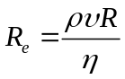. Если принять радиус трубы 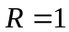 см и скорость течения v = 1 см/с, то для воды (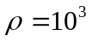 кг/м³, 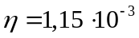 кг/(м*с) при 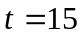°С) число 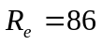. Это означает, что силы вязкости не существенны, и воду можно рассматривать как невязкую жидкость. Однако это приближение становится несправедливым, если радиус трубки уменьшить на два порядка, и 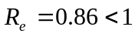. При таком течении распределение давлений и скоростей в потоке уже не подчиняется уравнению Бернулли. 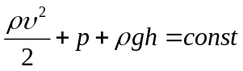. (Это уравнение описывает стационарное течение несжимаемой жидкости и играет фундаментальную роль в гидродинамических исследованиях. Если известны давление и скорость 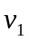 в некотором сечении трубки тока, находящемся на высоте 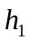, то в любом другом сечении на высоте величины и связаны соотношением 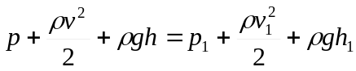.)
Еще в большей степени это относится к вязкому глицерину 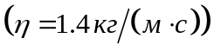. При течении воздуха по трубе (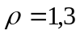 кг/м³, 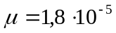кг/(м*с)) число Рейнольдса приблизительно на порядок меньше его значения для воды. Это указывает на то, что силы вязкости при течении воздуха и других газов играют большую роль, чем при течении воды.

Течение вязкой жидкости. Формула Пуазейля.
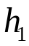
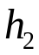
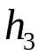
Рис.6

Рассмотрим течение вязкой жидкости, обратившись непосредственно к опыту. Подсоединим тонкую горизонтальную стеклянную трубу с впаянными в нее вертикальными манометрическими трубками при помощи резинового шланга к водопроводному крану (рис. 6). При небольшой скорости течения хорошо видно понижение уровня воды в манометрических трубках в направлении течения 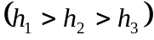. Это, в свою очередь, указывает на наличие градиента давления вдоль оси трубки — статическое давление в жидкости уменьшается по потоку. При равномерном прямолинейном течении жидкости силы давления уравновешиваются силами вязкости. Уравнение Навье-Стокса для этого случая запишется в виде
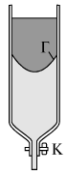
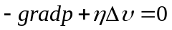. (12)
Рис.7
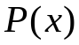
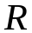
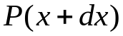
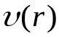
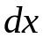
Распределение скоростей в поперечном сечении потока вязкой жидкости можно наблюдать при ее вытекании из вертикальной трубки через узкое отверстие (рис. 7). Если, например, при закрытом кране К налить вначале неподкрашенный глицерин, а затем сверху осторожно добавить подкрашенный, то в состоянии равновесия граница раздела Г будет горизонтальной. Если кран К открыть, то граница примет форму, похожую на параболоид вращения. Это указывает на существование распределения скоростей в сечении трубки при вязком течении глицерина. Это распределение можно найти, проинтегрировав уравнение (12), записанное в цилиндрических координатах 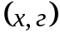. Однако можно поступить и проще. Приравняем нулю сумму сил вязкости и давления, действующих на цилиндрический объем жидкости радиуса и длиной 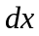 (рис. 8):
Рис.8
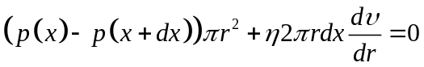 (13)

Равнодействующая сил давления направлена по потоку (вдоль оси х), а сила вязкого трения, приложенная к боковой поверхности выделенного цилиндра — против потока, поскольку 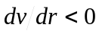. Произведя сокращение и разделив (13) на , получаем
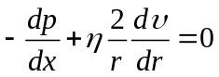 (14)
Величина градиента давления 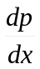 в (14) не зависит от радиуса , т.к. давление 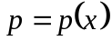 и в поперечном сечении 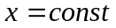 не меняется. Это позволяет проинтегрировать (14):
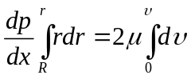 (15)
Уравнение (15) дает возможность рассчитать распределение скоростей 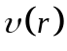 при условии, что у стенок трубы эта скорость равна нулю. Из (15) получаем
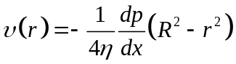 (14)
Давление равномерно падает в направлении оси, поэтому 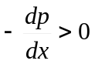и не зависит от . Параболическое распределение скоростей (16) в одном из сечений трубы изображено на рис. 8. Поток вектора скорости через поперечное сечение трубы, или объем жидкости, протекающей через сечение в единицу времени (на практике употребляют термин «расход жидкости») оказывается равным
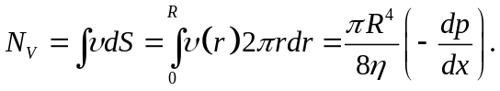 (17)
Для практических целей расход жидкости определяют по формуле Пуазейля
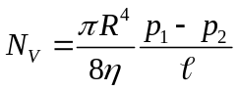 (18)
Здесь расход воды 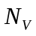 пропорционален разности давлений 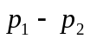 на концах трубы длиной . Следует обратить внимание на существенную зависимость пропускной способности трубы от ее радиуса . При заданном давлении на входе водопроводной сети увеличение диаметра труб вдвое приводит к увеличению их пропускной способности в 16 раз!
Пользуясь формулой Пуазейля, можно определить вязкость жидкости. Так, например, в опыте, изображенном на рис. 6, легко измерить разность давлений и расход жидкости и при известном радиусе горизонтальной трубки рассчитать вязкость жидкости.

Ламинарное и турбулентное течение.

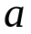
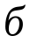
Рассмотрим вопрос об устойчивости течения жидкости по трубам. Пусть жидкость вытекает из сосуда через горизонтальную стеклянную трубку (рис. 9). Для контроля за характером течения будем при помощи капилляра впускать ту же, но окрашенную жидкость во входное сечение трубки.
Рис.9
В случае малого поперечного сечения трубки и не очень большой скорости течения окрашенная струйка движется прямолинейно строго вдоль оси трубки (рис. 9а). При большем сечении или при увеличении скорости наблюдается нерегулярное движение, когда струйка разбивается на множество извилистых струек (Рис.9б). В первом случае движение называется ламинарным, а во втором — турбулентным. При ламинарном течении силы вязкости сглаживают боковые движения жидкости, возникающие вследствие флуктуации и различных неровностей стенок трубы. При недостаточной вязкости случайные боковые движения жидкости усиливаются, способствуя тем самым возникновению турбулентности. Переход от ламинарного течения к турбулентному происходит при некотором числе Рейнольдса, получившем название критического:
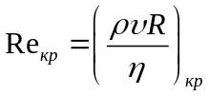 (19)
Значение этого критического числа сильно зависит от формы входной части трубы. В случае закругленного конца, как показано на рис. 10, течение остается ламинарным вплоть до больших чисел Рейнольдса. Область критических чисел 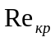 лежит между значениями 1200 (незакругленный вход) и 20000 (закругленный вход).
На практике для расчета турбулентного течения жидкости по трубе используется формула
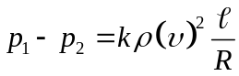, (20)
— безразмерный гидравлический коэффициент.
Средняя же по сечению скорость ламинарного течения из формулы Пуазейля (18) получается равной
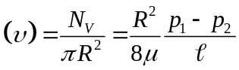 (21)
Разность давлений как функция скорости определяется формулой
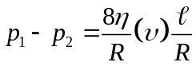. (22)
Сравнение перепадов давления для турбулентного (20) и ламинарного (22) течений показывает, что повышение скорости прокачки жидкости по трубам при турбулентном течении потребует значительно большего увеличения перепада давлений, чем при ламинарном.
Взаимодействие тела с потоком идеальной жидкости.

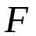
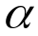
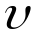
Одной из важнейших проблем гидро- и аэродинамики является всестороннее исследование и установление основных закономерностей воздействия потоков жидкости и газа на обтекаемые ими тела. Эта область знаний приобрела исключительное значение при проектировании гидроэлектростанций, ветряных двигателей, в турбиностроении, авиации и др.
Рис.10
Еще Ньютоном была сформулирована теория, получившая название ударной. Она базировалась на представлении воздуха в виде отдельных, не связанных друг с другом материальных частиц. Согласно этой теории сила давления воздушного потока на площадку , наклоненную под углом (углом атаки) к направлению потока, равна
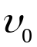
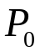
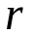
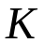
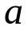
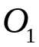
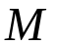
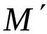
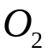
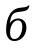
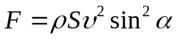. (23)
Рис.11
Эта формула легко получается, если подсчитать импульс, передаваемый площадке в единицу времени струей в результате неупругих ударов составляющих ее материальных частиц (рис. 10). Опытная проверка этой формулы показала, что она неверно описывает зависимость силы  от угла атаки. И только при скоростях потока, значительно больших скорости звука, формула Ньютона оказывается справедливой, что подтверждается опытным путем. На самом деле величина этой силы пропорциональна 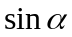. Если бы формула (23) была верна, то это означало бы невозможность полетов на аппаратах тяжелее воздуха. Все это говорит о том, что модель воздуха как совокупности дискретных частиц является неверной.
Проиллюстрируем сказанное на простейшем примере. Пусть в движущемся со скоростью 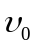 потоке помещены диск и шар одинакового радиуса (рис. 11). В центре диска в точке К, называемой критической, поток останавливается 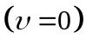, и давление, согласно уравнению Бернулли, равно
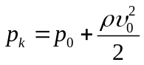 (24)
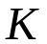
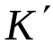
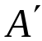
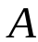
Это давление больше статического давления 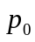 на величину 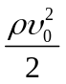, получившую название гидродинамического давления, или динамического напора. Из-за поворота трубок тока на 90° давление в других точках на поверхности диска будет таким же, как и в точке К. Поэтому, если позади диска давление равно , то поток действует на диск с силой
Рис.12
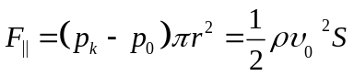. (25)
Гидродинамическая сила 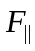, которая может трактоваться как сила лобового сопротивления при движении диска со скоростью в потоке, вдвое меньше силы, вычисляемой на основе ударной теории (см. (23) при 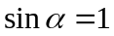). Если теперь в поток поместить шар, то по ударной теории на него будет действовать та же сила, что и на диск. При гидродинамическом подходе эта сила будет отсутствовать вовсе (рис. 12).
Действительно, при симметричном потоке относительно сечения 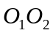 давления в произвольной точке М и симметричной точке М' будут одинаковы, поскольку одинаковы скорости потока в этих точках. Равенство нулю результирующей силы при плавном (безотрывном) обтекании идеальной жидкостью шара, цилиндра и др. называется парадоксом Даламбера. Давление в любой точке потока вблизи поверхности шара можно рассчитать, пользуясь уравнением Бернулли:
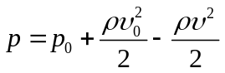. (26)
На рис. 12 изображено распределение избыточных сил давления 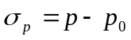, действующих по нормали к поверхности шара. При этом сила направлена к поверхности, если 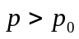, и от поверхности при 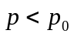. Отсутствие сил в точках А и А' есть результат равенства скоростей в этих точках исходной скорости потока: 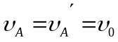.

Тело в потоке вязкой жидкости. Лобовое сопротивление.

Из опыта известно, что поток жидкости или газа действует с некоторой силой на тело, помещенное в этот поток. Для осесимметричного тела с осью симметрии, направленной вдоль потока, эта сила также будет направлена вдоль потока. Она получила название силы лобового сопротивления. Эта сила возрастает с увеличением скорости потока аналогично росту перепада давлений при увеличении скорости течения жидкости по трубе.
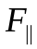
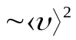
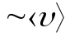

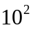
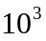
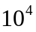
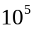
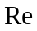
Рассмотрим обтекание потоком шара радиуса . На рис. 13. изображена зависимость силы лобового сопротивления от числа Рейнольдса 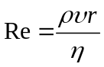. При малых скоростях течения, когда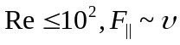.Это происходит потому, что на шар действуют силы вязкости, возникающие вследствие существования тонкого пограничного слоя вблизи поверхности шара. При таких скоростях происходит ламинарное течение жидкости.
Рис.13
Линейный участок кривой, изображенной на рисунке 13, оканчивается при числах Рейнольдса 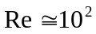. Для таких чисел Рейнольдса толщина пограничного слоя на порядок меньше радиуса шара. Вне этого слоя реальная жидкость течет так же, как и идеальная, обтекая шар симметрично.
Наоборот, при числах 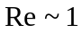 говорить о пограничном слое некорректно, т.к. градиенты скорости существенны в области, размеры которой значительно больше радиуса шара. Такая ситуация, например, имела место при вязком течении жидкости по трубам при 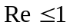. Тогда градиенты скорости (и силы вязкости) были распределены по всему сечению трубы (см. формулу Пуазейля).
При малых числах Рейнольдса сила лобового сопротивления для шара подчиняется закону Стокса:
Рис.13
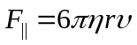. (27)
Вязкость жидкости можно измерить, наблюдая за движением тел в этой жидкости. Так, при падении шарика в жидкости его скорость изменяется в соответствии с уравнением:
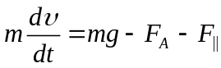. (28)
Здесь — масса шарика, 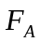 — выталкивающая сила и — сила вязкого трения, определяемая формулой (27).
По истечении некоторого промежутка времени шарик приобретет максимальную скорость, с которой он практически равномерно будет падать вниз. Легко подсчитать эту скорость, положив сумму сил в правой части (28) равной нулю:
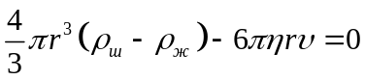. (29)
В эксперименте измеряют скорость падающего шарика и из (29) определяют вязкость жидкости . Так, например, скорость падения стального шарика с радиусом 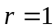 мм в глицерине при 40°С 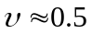 см/с, и вязкость 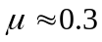 кг/(м-с) Указанной скорости соответствует число Рейнольдса 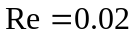, поэтому здесь отсутствует пограничный слой.
При скоростях потока, когда 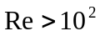, симметрия обтекания нарушается — позади шара происходит отрыв линий тока (рис. 14). При таких скоростях пограничный слой становится очень тонким, а поперечные градиенты скорости в нем — большими. Силы вязкости, которые при этом возрастают, тормозят движение частиц среды, движущихся вдоль поверхности шара, настолько, что они не в состоянии полностью обогнуть шар. Хотя течение в тонком пограничном слое остается ламинарным, позади шара образуются вихри. Симметрия давлений в точках А и А' нарушается. Спереди шара течение такое же, как и в отсутствие трения, поэтому давление в точке К 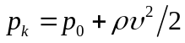.Однако в точке К' давление 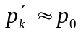. Поэтому результирующая сила давления, действующая на шар в направлении потока, будет пропорциональна гидродинамическому напору 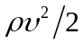 и площади поперечного сечения шара 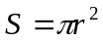. На практике силу лобового сопротивления вычисляют по формуле
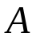
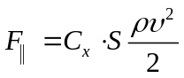, (30)
Рис.14
где 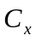 — коэффициент лобового сопротивления для тела данной формы. Область квадратичной зависимости силы , от скорости простирается вплоть до чисел Рейнольдса 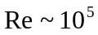. При больших скоростях пограничный слой постепенно турбулизуется, и при 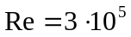 он полностью турбулентен. В области постепенной турбулизации пограничного слоя сила сопротивления с ростом скорости даже уменьшается, поскольку сокращается область срыва потока. Однако затем квадратичная зависимость (30) опять восстанавливается, правда, с несколько меньшим коэффициентом.
Для ламинарного и турбулентного обтекания тел можно использовать единую формулу для расчета силы лобового сопротивления
Рис.15
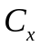
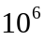
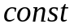
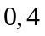
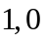
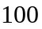
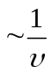
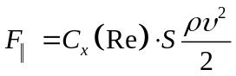, (31)
Рис.15

в которой коэффициент лобового сопротивления должен зависеть от скорости так, как это изображено на рис. 15.
Иллюстрацией к возникновению силы лобового сопротивления из-за несимметричного обтекания тела служат представленные в таблице 1 величины коэффициентов лобового сопротивления для тел различной формы. Наименьшим коэффициентом лобового сопротивления обладает осесимметричное каплевидное тело, у которого тупой нос и заостренная задняя часть. При обтекании этого тела поток хорошо смыкается позади него, препятствуя, тем самым, падению давления за телом.

Таблица 1.

Тело |  | С_{x}
 | диск | 1,11
 | полусфера | 1,35...1,40
 | полусфера | 0,30...0,40
 | шар | 0,4
 | каплевидное | 0,045
 | каплевидное | 0,1

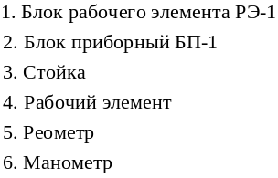
Экспериментальная установка.

Для определения коэффициента вязкости воздуха предназначена экспериментальная установка ФПТ1-1, общий вид которой изображен на рис.10.

Воздух в капилляр 4 нагнетается микрокомпрессором, размещенным в блоке приборов 2. Объемный расход воздуха измеряется реометром 5, а нужное его значение устанавливается регулятором "Воздух", который находится на передней панели блока приборов. Для измерения разности давлений воздуха на концах капилляра предназначен  - образный водяной манометр 6. Геометрические размеры капилляра – радиус 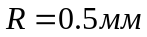 и длина 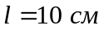.

Порядок выполнения работы

1. Включить установку тумблером "Сеть".
2. С помощью регулятора "Воздух" установить по показаниям реометра выбранное значение объемного расхода воздуха 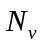
3. Измерить разность давлений 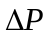 в коленах манометра. Значения и занести в табл. 2.

Таблица 2
Номер измерения | , м³/с | , Па | , кг/(м∙с)
1
2
3
4
5

4. Повторить измерения по пп. 2-3 для 5 значений объемного расхода воздуха.
5. Установить регулятор расхода воздуха на минимум, после чего выключить установку тумблером "Сеть".

Обработка результатов измерений

- Для каждого режима определить по формуле Пуазейля (18) коэффициент вязкости воздуха:
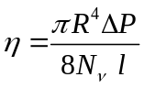
Найти среднее значение коэффициента вязкости.
- По формуле 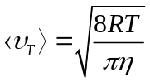 вычислить среднюю скорость теплового движения молекул воздуха, учитывая, что молярная масса воздуха 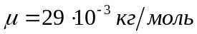, а универсальная газовая постоянная 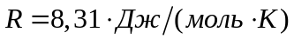.
3. По формуле 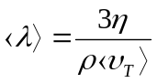 вычислить среднюю длину свободного пробега молекул. При этом плотность воздуха найти по формуле 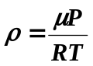 для известных значений температуры и давления в лаборатории в процессе проведения эксперимента.
4. Оценить погрешность результатов измерения.

Контрольные вопросы

- Расскажите о явлениях переноса в газах.
- Объясните явление внутреннего трения в идеальном газе с точки зрения молекулярно-кинетической теории.
- Напишите и объясните формулу Ньютона для внутреннего трения.
- Какой физический смысл коэффициента вязкости? В каких единицах СИ измеряется эта величина?
- Напишите формулу для коэффициента вязкости идеального газа.
- Какая величина называется средней скоростью теплового движения молекул идеального газа? От каких физических величин она зависит?
- Какая величина называется средней длиной свободного пробега молекулы? От каких физических величин она зависит?
- В чем заключается капиллярный метод определения коэффициента вязкости газов?
- Выведите формулу Пуазейля. При каких условиях ее применяют?
- Как изменяется скорость движения газа по радиусу канала при ламинарном режиме течения?
- Как оценить среднюю длину свободного пробега и эффективный диаметр молекулы газа, используя явление внутреннего трения в газах?
- Почему при строительстве магистральных газопроводов используют трубы большого диаметра, а не увеличивают давление газа при его транспортировании.

